МІНІСТЕРСТВО ОСВІТИ І НАУКИ УКРАЇНИ
Львівський національний університет імені Івана Франка
Факультет електроніки та комп’ютерних технологій

ЗВІТ
З ЛАБОРАТОРНОЇ РОБОТИ № 3
з дисципліни „ Основи вбудованих систем”
на тему „ Розробка програми для управління яскравістю світлодіода”

Виконав
студент 2 курсу
групи ФЕП-23
Рак Богдан Ігорович

Перевірив
доцент кафедри РКС
Павлик Михайло Романович

Львів – 2025

потенціометер
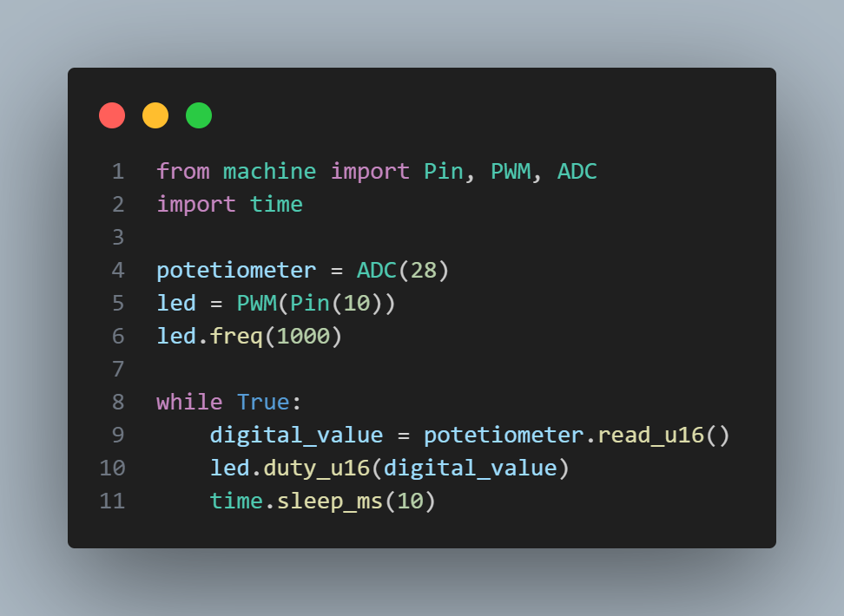

Кнопка
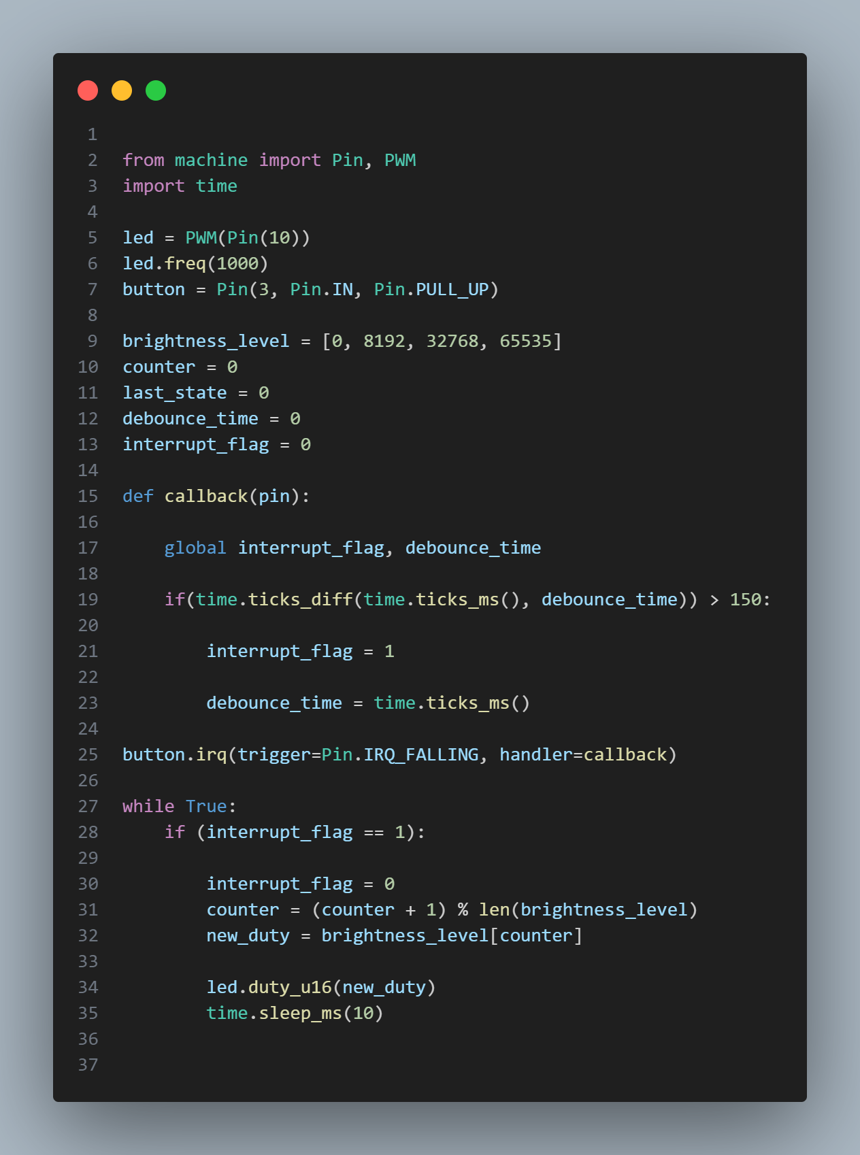

Фоторезистор
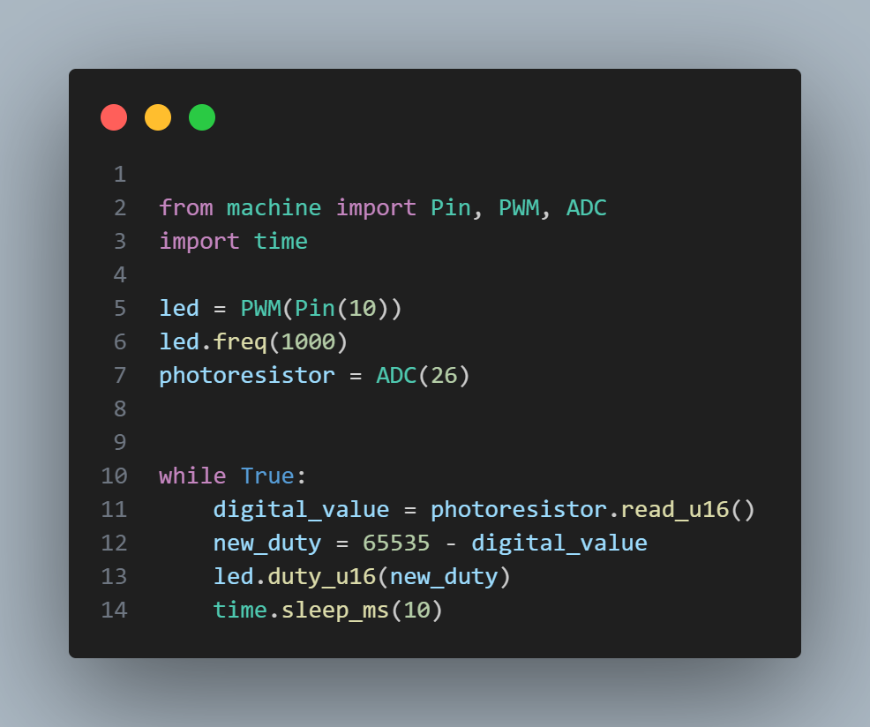
Висновок: Виконуючи цю лабораторну роботу, можна навчитись змінювати яскравість світлодіоду за допомогою широтно-імпульсної модуляції (ШІМ).

